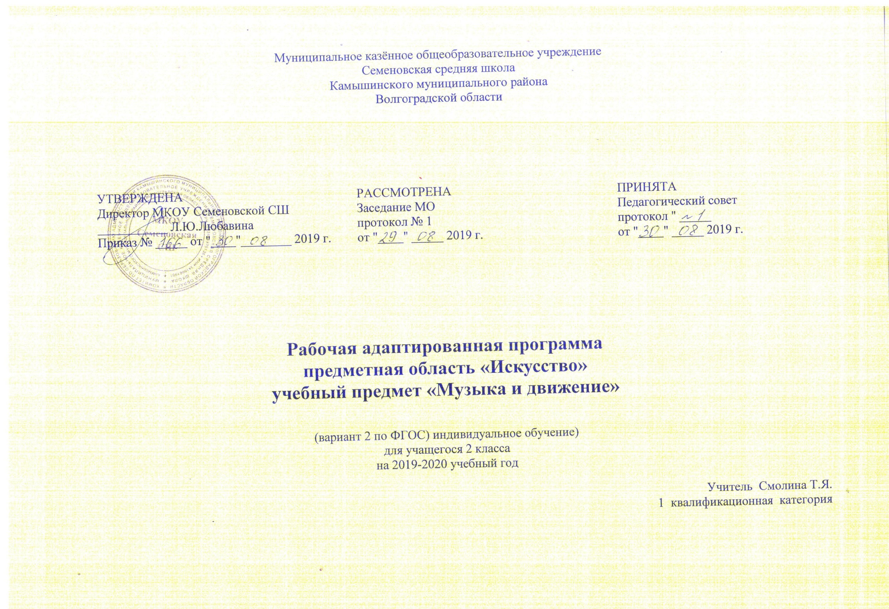

Пояснительная записка
Педагогическая работа с ребенком ТМНР направлена на его социализацию и интеграцию в общество. Физические недостатки могут ограничивать желание и умение танцевать, но музыка побуждает ребенка двигаться иными способами. У человека может отсутствовать речь, но он, возможно, будет стремиться к подражанию и «пропеванию» мелодии доступными ему средствами. Одним из важнейших средств в этом процессе является музыка.
Цель: способствовать развитию музыкального слуха, чувства ритма, музыкальной памяти, индивидуальных способностей к пению, танцу, ритмике.
Задача: музыкальными средствами помочь ребенку научиться воспринимать звуки окружающего мира, развить эмоциональную отзывчивость на музыкальный ритм, мелодику звучания разных жанровых произведений.
Рабочая программа по учебному предмету «Музыка и движение» для 2 класса является приложением к адаптированной основной общеобразовательной программе начального общего образования для детей с умственной отсталостью (АООП НОО с ОУ).

Общая характеристика предмета
Музыкальное развитие учащихся с умеренной и тяжёлой умственной отсталостью осуществляется в таких формах работы, которые стимулируют их к определённой самостоятельности, проявлению минимальной творческой индивидуальности. В ходе уроков «Музыка и движение» знания, исполнительские умения и навыки не являются самоцелью. Они способствуют формированию предпочтений, интересов, потребностей, вкуса учащегося. Большое значение в ходе уроков «Музыка и движение» придается коррекции эмоционально-волевой сферы и познавательной деятельности учащегося. В процессе образовательной деятельности по предмету важно учитывать быструю утомляемость, эмоциональную неустойчивость детей.
Поэтому следует переключать их с одного вида музыкальной деятельности на другой. Уроки «Музыка и движение» направлены на выработку динамической координации движений учащихся, их точности и четкости, способность удерживать двигательную программу при последовательном выполнении движений. Особое значение приобретают упражнения по развитию тонкой моторики: сжимание и разжимание кистей, встряхивание и помахивание ими с постепенным увеличением амплитуды движений в суставах и совершенствованием взаимодействия различных анализаторов. Эти упражнения проводятся под музыку. Уроки «Музыка и движение» стимулируют эмоциональное развитие учащихся с умеренной и тяжелой умственной отсталостью.
Описание места учебного предмета, курса в учебном плане
На изучение предмета отведено 17 часов, 0,5 часа в неделю, 34 учебные недели.
Целью обучения предмету «Музыка и движение» является формирование предпочтений, интересов, потребностей, вкуса учащегося.
В соответствии с требованиями базовой программы, курс «Музыка и движение» в 2 классе призван решить разнообразные образовательные, развивающие и воспитательные задачи:
- организация музыкально-речевой среды;
- формирование интереса к музыкальным занятиям;
- формирование музыкально-ритмических движений;
- формирование слухозрительного и слухомоторного взаимодействия в процессе восприятия и воспроизведения ритмических структур в различных видах музыкальной деятельности;
- формирование потребности учащегося использовать вербальные и невербальные средства общения для обогащения чувственного опыта и умения фиксировать полученные впечатления в речи;
- развитие стремления учащегося устанавливать коммуникативные контакты с окружающими;
- развитие тонкой моторики;
- развитие минимальной творческой индивидуальности;
- коррекция эмоционально-волевой сферы и познавательной деятельности;
- воспитание музыкального вкуса;
Коррекционная направленность реализации программы обеспечивается через использование в образовательном процессе специальных методов и приемов, создание специальных условий, перераспределение содержания программы по годам обучения.

Основные направления коррекционной работы:
- комплексное воздействие на учащегося, целью которого является активизация речевой, мыслительной и коммуникативной деятельности;
- использование «зоны актуального развития», проектирование «зоны ближайшего развития»;
- формирование и развитие положительной мотивации учебно-познавательной деятельности;
- осуществление индивидуального и дифференцированного подхода;
- практическое освоение умений коллективной деятельности и навыков социального поведения;
- использование охранительно-педагогического режима обучения.

В работе с детьми с умеренной и тяжелой умственной отсталостью используются здоровьесберегающие, интерактивные, игровые, развивающие технологии. Уроки строятся таким образом, чтобы были задействованы три составляющие деятельности: мотивационная, целевая и исполнительская. На уроках используются словесные, наглядные и практические методы обучения. Формами обучения учащегося с умеренной и тяжелой умственной отсталостью являются уроки-занятия, ориентированные на игровой, практический и наглядный метод обучения с частичным использованием словесного метода, который применяется только в сочетании с вышеперечисленными методами.
Текущий контроль обучающегося в 2 классе (II варианта) в течение учебного года осуществляется качественно, без фиксации достижений обучающегося в классном журнале. Допускается словесная объяснительная оценка. Результат продвижения учащегося в обучении определяется на основе анализа его деятельности в начале и конце года.
Программа предназначена для детей 2 класса с умеренной и тяжелой умственной отсталостью.

Планируемые результаты:

• Интерес к различным видам музыкальной деятельности (слушание, пение, движение под музыку, игра на музыкальных инструментах).
• Умение слушать музыку и выполнять простейшие танцевальные движения.
• Умение подпевать слоги, слова в песни.
Содержание программы
Ознакомительно-ориентировочные действия в музыкальной предметно-развивающей среде.
Знакомство учащихся с двумя-тремя музыкальными игрушками. Побуждение их к выбору любимой музыкальной игрушки. Совместные с учащимися игры с музыкальными игрушками.
Совместное с учащимися рассматривание музыкальных инструментов, музицирование на музыкальных инструментах. Исполнение учителем музыкальных произведений на детских музыкальных инструментах.
Слушание учениками песенок в исполнении учителя.
Привлечение учащихся к танцам под музыку, исполняемую на музыкальных инструментах, звучащую в аудиозаписи.
Слушание и пение.
Пропевание попевок с различной интонационной, динамической окрашенностью, сочетая пение с мимикой и пантомимикой. В процессе пения побуждение учащихся к подрожательным реакциям. Музыкальные упражнения в которых пропеваются имена детей, звучат подражания голосам животных.
Игровые упражнения на различение звучания музыкальных игрушек, детских музыкальных инструментов. Игры и упражнения на привлечение внимания учащихся к музыкальным звукам, пению. Упражнение на развитие слухового внимания учащихся.
Упражнение на развитие в игровых ситуациях восприятие средств музыкальной выразительности (высоко-низко, громко-тихо). с использованием звучащих игрушек, музыкальных инструментов, звукоподражаний.
Музыкально-дидактические игры на узнавание голосов детей (звучащих под музыку), звучание различных музыкальных инструментов.

Музыкально-ритмические движения.
Упражнение на выполнение учащимися простейших движений, сопровождаемых подпеванием, "звучащими" жестами действиями с простейшими ударными и шумовыми инструментами.
Имитационные упражнения, соответствующие тексту песни или действиям с игрушкой.
Движение под музыку в пространстве кабинета:ходить и бегать врассыпную, перестраиваться в круг, маршировать в колонне и парами, передвигаться вперед, назад, собираться вокруг учителя или игрушки, по сигналу расходиться в разные стороны.
Игра на музыкальных инструментах.
Знакомство учащихся с музыкальными инструментами. Игра на различных музыкальных инструментах, сопровождение игры пением, мимическими движениями, с целью вызвать эмоциональные реакции учащихся.
Тематический план
№  п/п | Содержание учебного материала | Количество часов
1 | Слушание | 4
2 | Пение | 2
3 | Движения под музыку | 7
4 | Игра на музыкальных инструментах | 4
 | Итого | 17

Календарно-тематическое планирование
№ п/п | Тема урока | Основные виды учебной  деятельности |  | Материально-  техническое  обеспечение | Кол-во часов | Дата
 | Слушание - 4 ч.
1 | Тихая и громкая музыка |  | Слушание (различение) тихого и громкого звучания музыки. Определение начала и конца звучания музыки. | презентация | 1
2 | Быстрая, умеренная и медленная музыка. |  | Слушание (различение) быстрой, умеренной, медленной музыки. Слушание (различение) колыбельной песни и марша. | презентация | 1
3 | Весёлая и грустная музыка. |  | Слушание (различение) веселой и грустной музыки. Узнавание знакомой песни. Определение характера музыки. | презентация | 1
4 | Любимая музыка на разных инструментах. |  | Узнавание знакомой мелодии, исполненной на разных музыкальных инструментах. | презентация | 1
 | Пение – 2 ч.
5 | Игры с музыкальным сопровождением: «Ладушки», «Пирожки», «Веселые матрешки» |  | Подражание характерным звукам животных во время звучания знакомой песни. | презентация | 1
6 | Прослушивание песни «Новогодние игрушки», «Антошка» |  | Подпевание отдельных или повторяющихся звуков, слогов и слов. | презентация | 1
Движение под музыку – 7ч.
7 | Выполнение отдельных движений под музыку: топанье |  | Топанье под музыку. | Презентация | 1
8 | Выполнение отдельных движений под музыку: хлопанье |  | Хлопки в ладоши под музыку. |  | 1
9 | Выполнение отдельных движений под музыку: покачивание с одной ноги на другую |  | Покачивание с одной ноги на другую. | «Чунга-чанга» Муз. В.Шаинского. Стихи Ю.Энтина | 1
10 | Выполнение отдельных движений под музыку: кружение |  | Кружение под музыку | «Улыбка» Муз. В. Шаинского, Стихи М. Пляцковского | 1
11 | Выполнение отдельных движений под музыку: приседание |  | Выполнения упражнений под музыку: ритмические приседания «Мои цыплята» | «Мои цыплята» | 1
12 | Выполнение под музыку действий с предметами. |  |  | Платок, кукла, погремушка. | 1
13 | Движения под музыку. Хоровод «Маленькой ёлочки». |  | Ведение хоровода. |  | 1
Игра на музыкальных инструментах- 4 ч.
14 | Освоение приемов игры на музыкальных инструментах, не имеющих звукоряд: барабан | Игра на барабане |  | барабан | 1
15 | Освоение приемов игры на музыкальных инструментах, не имеющих звукоряд: бубен | Игра на бубне |  | бубен | 1
16 | Передача тихого и громкого звучания игрой на музыкальном инструменте: на барабане | Игра на барабане |  | барабан | 1
17 | Передача тихого и громкого звучания игрой на музыкальном инструменте: на бубне | Игра на бубне |  | бубен | 1

